Bun go Barr
Nathanna Nua
D Is breá liom...
- Is breá liom mo leabhar nua.
- Is breá liom úlla.
- Is breá liom obair bhaile.
- Is breá liom an scoil.
- Is breá liom an teilifís.
- Is breá liom milseáin.

F Cé mhéad duine?
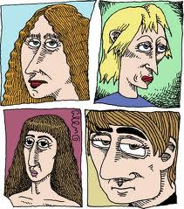
An triúr againn An ceathrar againn
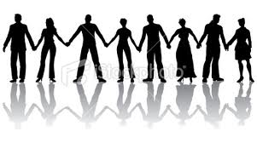
An seisear againn An t-ochtar again

